О некоторых вопросах, касающихся разовых талонов
Утративший силу
Приказ Министра финансов Республики Казахстан от 29 декабря 2008 года N 618. Зарегистрирован в Министерстве юстиции Республики Казахстан 29 декабря 2008 года N 5424. Утратил силу приказом Министра финансов Республики Казахстан от 16 января 2013 года № 19
Сноска. Утратил силу (см. подпункт 5) приложения 37 приказа Министра финансов РК от 16.01.2013 № 19 (вводится в действие со дня его первого официального опубликования).
В соответствии со статьей 36 Закона Республики Казахстан "О введении в действие Кодекса Республики Казахстан "О налогах и других обязательных платежах в бюджет" (Налоговый кодекс) ПРИКАЗЫВАЮ:
1. Утвердить следующие формы:
1) разового талона на один день согласно приложению 1 к настоящему приказу;
2) разового талона согласно приложению 2 к настоящему приказу;
3) журнала учета (выдачи) разовых талонов согласно приложению 3 к настоящему приказу;
4) сведений по физическим лицам, предпринимательская деятельность которых превысила девяносто дней в году, согласно приложению 4 к настоящему приказу;
5) сведений об использованных и испорченных бланках разовых талонов согласно приложению 5 к настоящему приказу;
6) сведений об остатках разовых талонов согласно приложению 6 к настоящему приказу;
7) сведений о суммах, перечисленных в бюджет от выдачи разовых талонов согласно приложению 7 к настоящему приказу;
8) сведений о дате истечения тридцати дней, на которые приобретались разовые талоны физическими лицами, согласно приложению 8 к настоящему приказу.
2. Установить, что принятые органами, определенными местными исполнительными органами для выдачи разовых талонов в соответствии с законодательством Республики Казахстан, суммы от выданных разовых талонов сдаются ими в банки или организации, осуществляющие отдельные виды банковских операций на основании лицензии, для зачисления в бюджет не позднее следующего операционного дня, в котором осуществлен прием денег. В случае, если ежедневные поступления наличных денег составляют менее 10 месячных расчетных показателей, зачисление в бюджет осуществляется один раз в три операционных дня.
3. Признать утратившими силу некоторые приказы согласно приложению 9 к настоящему приказу.
4. Налоговому комитету Министерства финансов Республики Казахстан (Ергожин Д.Е.) обеспечить государственную регистрацию настоящего приказа в Министерстве юстиции Республики Казахстан и его последующее опубликование в средствах массовой информации.
5. Настоящий приказ вводится в действие со дня первого официального опубликования и распространяется на отношения, возникающие с 1 января 2009 года.
Министр финансов
Республики Казахстан Б. Жамишев
Приложение 1
к приказу Министра финансов
Республики Казахстан
от 29 декабря 2008 года N 618
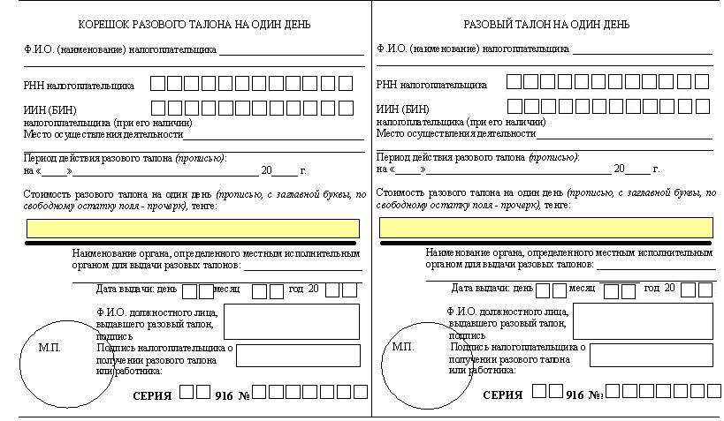
Приложение 2
к приказу Министра финансов
Республики Казахстан
от 29 декабря 2008 года N 618
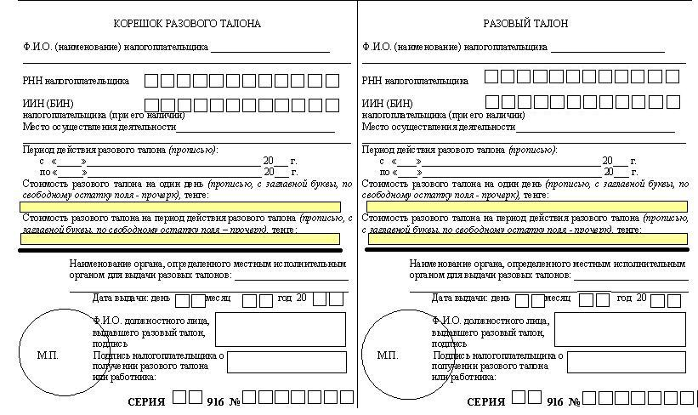
Приложение 3
к приказу Министра финансов
Республики Казахстан
от 29 декабря 2008 года N 618
Журнал учета (выдачи) разовых талонов
N  п/п | Дата  выдачи  разового  талона | Общие сведения
 |  | Ф.И.О.  /наименование  налогопла-  тельщика | РНН | ИИН/БИН (при  его наличии) | Место  осуществления  деятельности
1 | 2 | 3 | 4 | 5 | 6
продолжение таблицы:
Сведения о разовом талоне
вид | серия | номер | стоимость на период  действия разового талона
7 | 8 | 9 | 10
продолжение таблицы:
Отметка о порче  разового талона | Ф.И.О. должностного лица,  выдавшего разовый талон | Подпись  должностного лица
11 | 12 | 13
Примечание: 11 графа заполняется в случае порчи разового талона
Приложение 4
к приказу Министра финансов
Республики Казахстан
от 29 декабря 2008 года № 618
Кому представляется: _____________________________
_____________________________________________________
(наименование налогового органа)
Сведения
по физическим лицам, предпринимательская деятельность
которых превысила девяносто дней в году
за __________________ 20___ год
(месяц)
№ п/п | Ф.И.О. | РНН | ИИН (при его  наличии) | Дата превышения  девяносто дней в  году
1 | 2 | 3 | 4 | 5
Итого
_____________________________________________________/_________/
(Наименование органа, определенного местным (подпись)
исполнительным органом для выдачи разовых
талонов, Ф.И.О. руководителя)
Дата «____» ______________ 20___ г.
М.П.
_________________________________________________________/__________/
(Ф.И.О. должностного лица налогового органа, (подпись)
принявшего сведения)
Дата «____» ______________ 20___ г.
_________
Код налогового органа | | | | |
---------
Сведения представляются ежемесячно, не позднее 5 числа месяца, следующего за отчетным.
Приложение 5
к приказу Министра финансов
Республики Казахстан
от 29 декабря 2008 года № 618
Кому представляется: __________________ _____________
______________________________________________________
(наименование налогового органа)
Сведения об использованных и испорченных
бланках разовых талонов
за _______________ 20___ год
(месяц)
№  п/п | Виды разовых  талонов | Серия | Номера |  | Количество
 |  |  | с | по
I. Использованные бланки разовых талонов
1 | 2 | 3 | 4 | 5 | 6
Итого
II. Испорченные бланки разовых талонов
Итого
_____________________________________________________/_________/
(Наименование органа, определенного местным (подпись)
исполнительным органом для выдачи разовых
талонов, Ф.И.О. руководителя)
Дата «____» ______________ 20___ г.
М.П.
______________________________________________________/____________/
(Ф.И.О. должностного лица налогового органа, (подпись)
принявшего сведения)
Дата «____» ______________ 20___ г.
_________
Код налогового органа | | | | |
---------
Сведения представляются ежемесячно, не позднее 5 числа месяца, следующего за отчетным.
Приложение 6
к приказу Министра финансов
Республики Казахстан
от 29 декабря 2008 года № 618
Кому представляется: ____________________________
____________________________________________________
(наименование налогового органа)
Сведения об остатках разовых талонов
за _____________________ 20___ год
(месяц)
№  п/п | Виды  разовых  талонов | Количество бланков разовых талонов
 |  | остаток  на  начало  месяца | получено  в отчетном  месяце | использовано  в отчетном  месяце | испорчено  в отчетном  месяце | остаток  на конец  месяца
1 | 2 | 3 | 4 | 5 | 6 | 7
Итого
_____________________________________________________/_________/
(Наименование органа, определенного местным (подпись)
исполнительным органом для выдачи разовых
талонов, Ф.И.О. руководителя)
Дата «____» ______________ 20___ г.
М.П.
______________________________________________________/____________/
(Ф.И.О. должностного лица налогового органа, (подпись)
принявшего сведения)
Дата «____» ______________ 20___ г.
_________
Код налогового органа | | | | |
---------
Сведения представляются ежемесячно, не позднее 5 числа месяца, следующего за отчетным.
Приложение 7
к приказу Министра финансов
Республики Казахстан
от 29 декабря 2008 года № 618
Кому представляется: _________________________
_________________________________________________
(наименование налогового органа)
Сведения о суммах, перечисленных в бюджет
от выдачи разовых талонов
за ____________________ 20___ год
(месяц )
№ п/п | дата перечисления | номер платежного  документа | сумма
1 | 2 | 3 | 4
Итого
_____________________________________________________/_________/
(Наименование органа, определенного местным (подпись)
исполнительным органом для выдачи разовых
талонов, Ф.И.О. руководителя)
Дата «____» ______________ 20___ г.
М.П.
______________________________________________________/____________/
(Ф.И.О. должностного лица налогового органа, (подпись)
принявшего сведения)
Дата «____» ______________ 20___ г.
_________
Код налогового органа | | | | |
---------
Сведения представляются ежемесячно, не позднее 5 числа месяца, следующего за отчетным.
Приложение 8
к приказу Министра финансов
Республики Казахстан
от 29 декабря 2008 года № 618
Кому представляется: ___________________________
___________________________________________________
(наименование налогового органа)
Сведения
о дате истечения тридцати дней, на которые
приобретались разовые талоны физическими лицами
за ____________________ 20___ год
(месяц)
№ п/п | Ф.И.О. | РНН | ИИН (при его  наличии) | Дата превышения тридцати  дней, на которые  приобретался разовый талон
1 | 2 | 3 | 4 | 5
Итого
_____________________________________________________/_________/
(Наименование органа, определенного местным (подпись)
исполнительным органом для выдачи разовых
талонов, Ф.И.О. руководителя)
Дата «____» ______________ 20___ г.
М.П.
______________________________________________________/____________/
(Ф.И.О. должностного лица налогового органа, (подпись)
принявшего сведения)
Дата «____» ______________ 20___ г.
_________
Код налогового органа | | | | |
---------
Сведения представляются ежемесячно, не позднее 5 числа месяца, следующего за отчетным.
Приложение 9
к приказу Министра финансов
Республики Казахстан
от 29 декабря 2008 года № 618
Перечень некоторых приказов,
подлежащих признанию утратившими силу
1. Приказ Министра государственных доходов Республики Казахстан от 30 октября 2001 года № 1469 «Об утверждении Правил выдачи разовых талонов» ( зарегистрированный в Реестре государственной регистрации нормативных правовых актов за № 1685, опубликованный в Бюллетене нормативных правовых актов, 2002 год № 4).
2. Приказ Министра государственных доходов Республики Казахстан от 9 апреля 2002 года № 417 « О внесении дополнения в приказ Министра государственных доходов Республики Казахстан от 30 октября 2001 года № 1469 «Об утверждении Правил выдачи разовых талонов» (зарегистрированный в Реестре государственной регистрации нормативных правовых актов за № 1832, опубликованный в Бюллетене нормативных правовых актов, 2002 год № 21).
3. Приказ Министра финансов Республики Казахстан от 18 апреля 2003 года № 161 «О порядке зачисления в бюджет сумм от выданных разовых талонов» (зарегистрированный в Реестре государственной регистрации нормативных правовых актов за № 2273, опубликованный в газете «Официальная газета» 31 мая 2003 года № 22 (127) и 27 сентября 2003 года № 39 (144) ).
4. Приказ Председателя Налогового комитета Министерства финансов Республики Казахстан от 23 апреля 2003 года № 182 «Некоторые вопросы организации выдачи разовых талонов и применения специального налогового режима для крестьянских (фермерских) хозяйств» (зарегистрированный в Реестре государственной регистрации нормативных правовых актов за № 2280, опубликованный в газете «Официальная газета» 27 сентября 2003 года № 39 (144)).
5. Приказ Председателя Налогового комитета Министерства финансов Республики Казахстан от 6 ноября 2003 года за № 441 «О внесении изменений и дополнений в некоторые приказы Министра государственных доходов Республики Казахстан» (зарегистрированный в Реестре государственной регистрации нормативных правовых актов за № 2568, опубликованный в газете «Официальная газета» 27 декабря 2003 года № 52 (157), в Бюллетене нормативных правовых актов, 2003 год, № 43-48, ст. 890).
6. Приказ Председателя Налогового комитета Министерства финансов Республики Казахстан от 29 ноября 2005 года за № 534 « О внесении изменений и дополнений в приказ Министра государственных доходов Республики Казахстан от 30 октября 2001 года № 1469 «Об утверждении Правил выдачи разовых талонов» ( зарегистрированный в Реестре государственной регистрации нормативных правовых актов за № 3977, опубликованным в газете «Юридическая газета» 2 февраля 2006 года № 17 (997)).
7. Приказ Председателя Налогового комитета Министерства финансов Республики Казахстан от 29 ноября 2006 года № 601 « О внесении изменений и дополнений в приказ Министра государственных доходов Республики Казахстан от 30 октября 2001 года № 1469 «Об утверждении Правил выдачи разовых талонов» ( зарегистрированный в Реестре государственной регистрации нормативных правовых актов за № 4493, опубликованным в газете «Юридическая газета» 12 января 2007 года № 5 (1208) и в газете «Официальная газета» 27 января 2007 года № 4 (318)).

© 2012. РГП на ПХВ «Институт законодательства и правовой информации Республики Казахстан» Министерства юстиции Республики Казахстан

